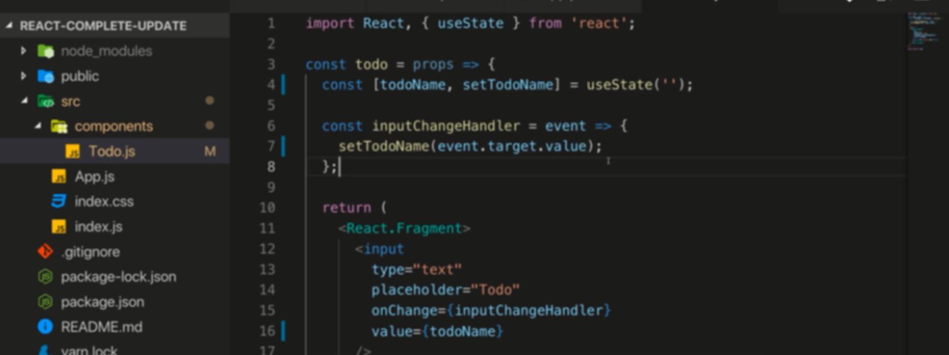

Vs js có thể có funtion nằm trong funtion, scope y chang variable

useEffect cũng như didupdate + didmount, khi set state trong này cũng trigger rerender -> kẹp điều kiện phù hợp

14. The useContext() Hook

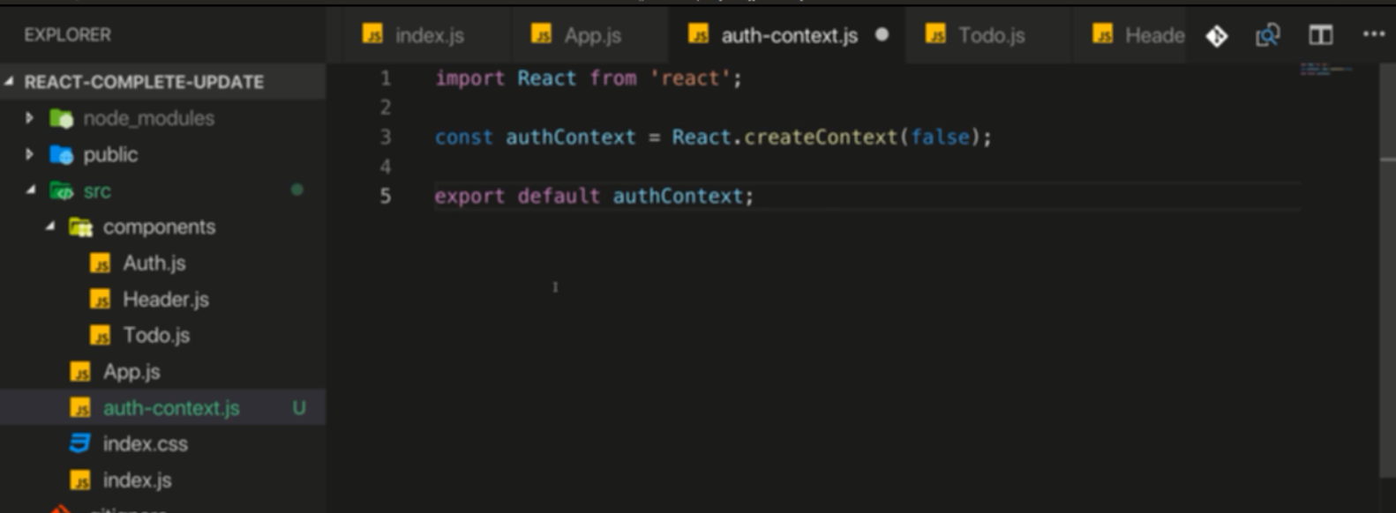

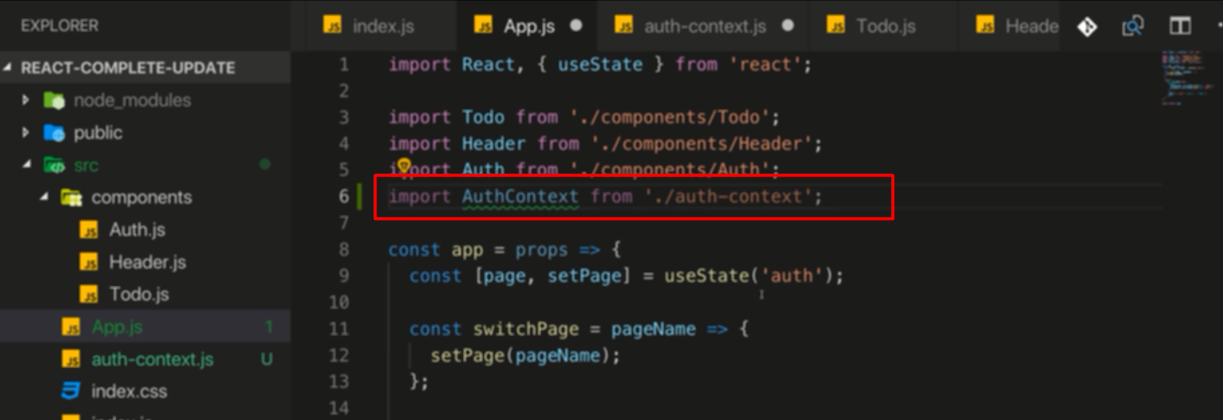

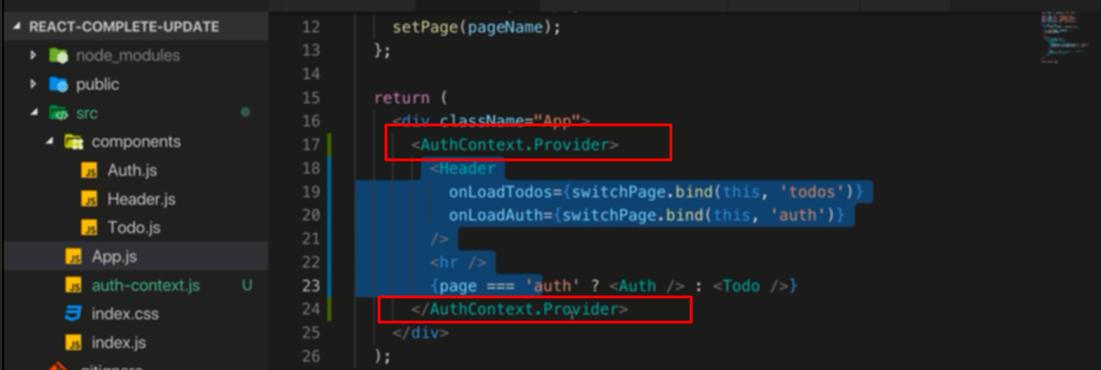

Coponent wrap trong authcontex.provider sẽ truyền được biến trong đó

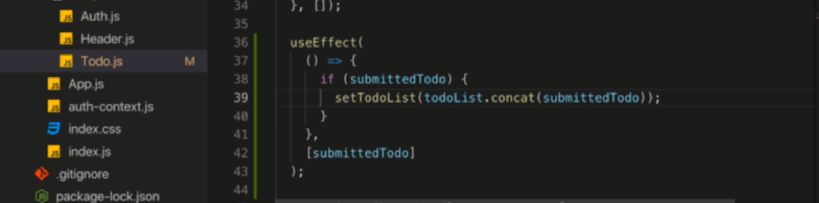

Update state sau ajax nên dùng trong useEffect-> mỗi lần render lại sẽ kiểm tra và update

Nếu dùng thằng trong hàm của nút nhân, add nhanh 2 đối tượng thì chỉ đối tượng sau hiển thị ra, nhưng khi f5 thì cả 2 đối tượng cùng hiển thị

**useReducer**

khác với redux, userReducer ở đây chỉ sử dụng trong phạm vi component và dùng thay thế cho useState trường họp component phức tạp

dispath sẽ được sử dụng như một hàm và ko cần map gì cả

state là giá trị và cũng không cần map

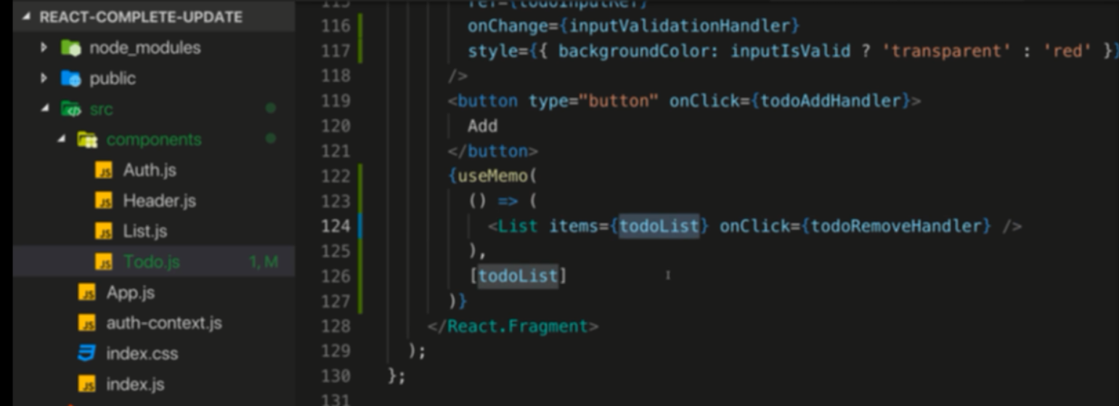

Dùng useMemo, component trong useMemo chỉ render lại khi các biến trong array thay đổi (todoList)

Dùng useMemo trực tiếp lúc return luôn

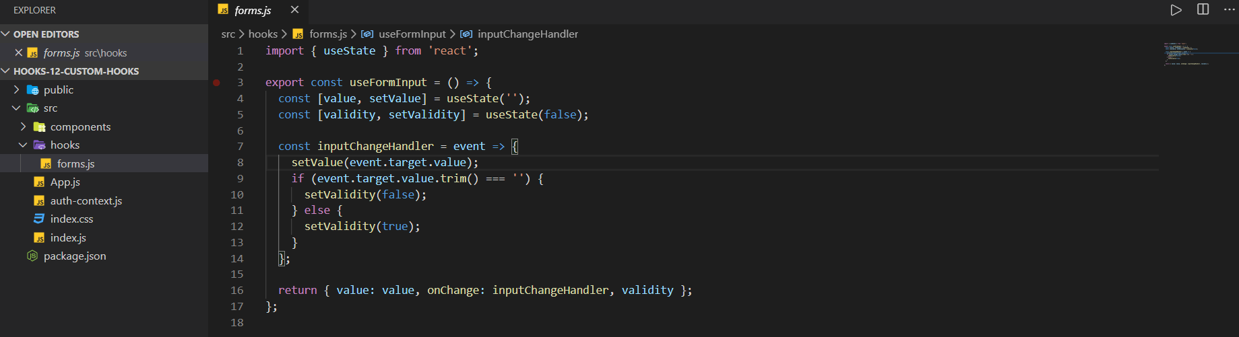

Tạo custom hook ( tự định nghĩa hook để xài0

Hook đơn giản chỉ là 1 function có return thôi man

Cái trên tạo hook cho formInput có validation

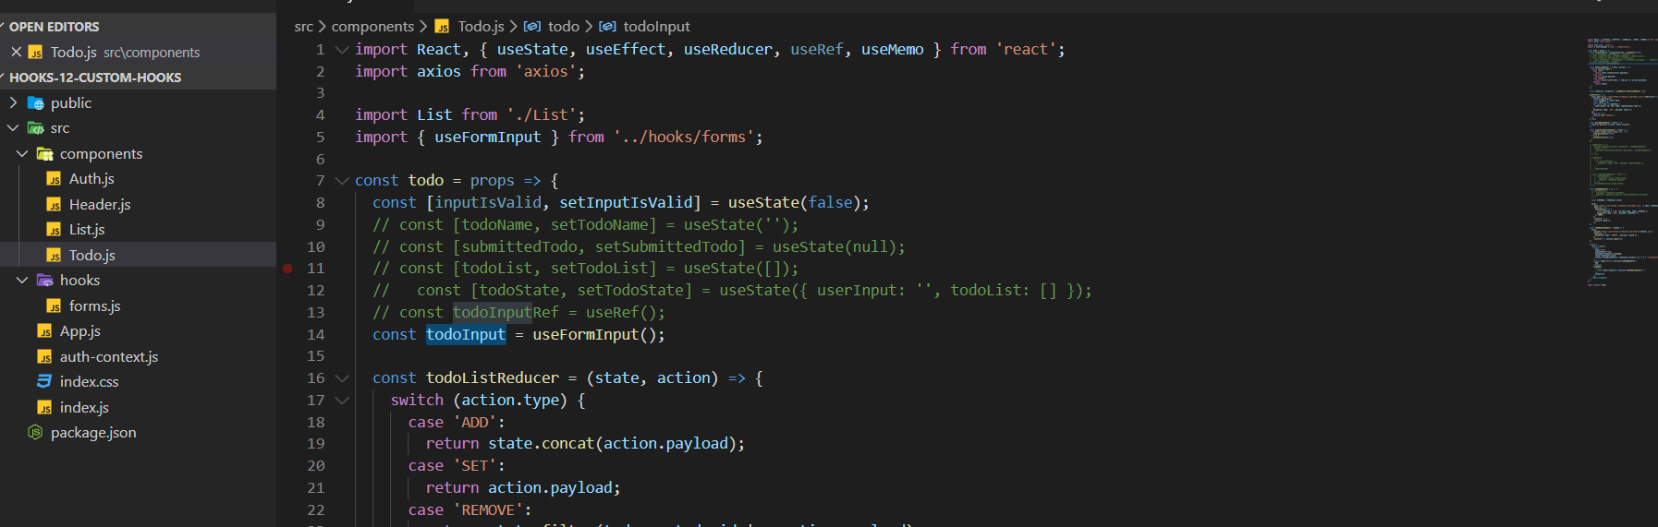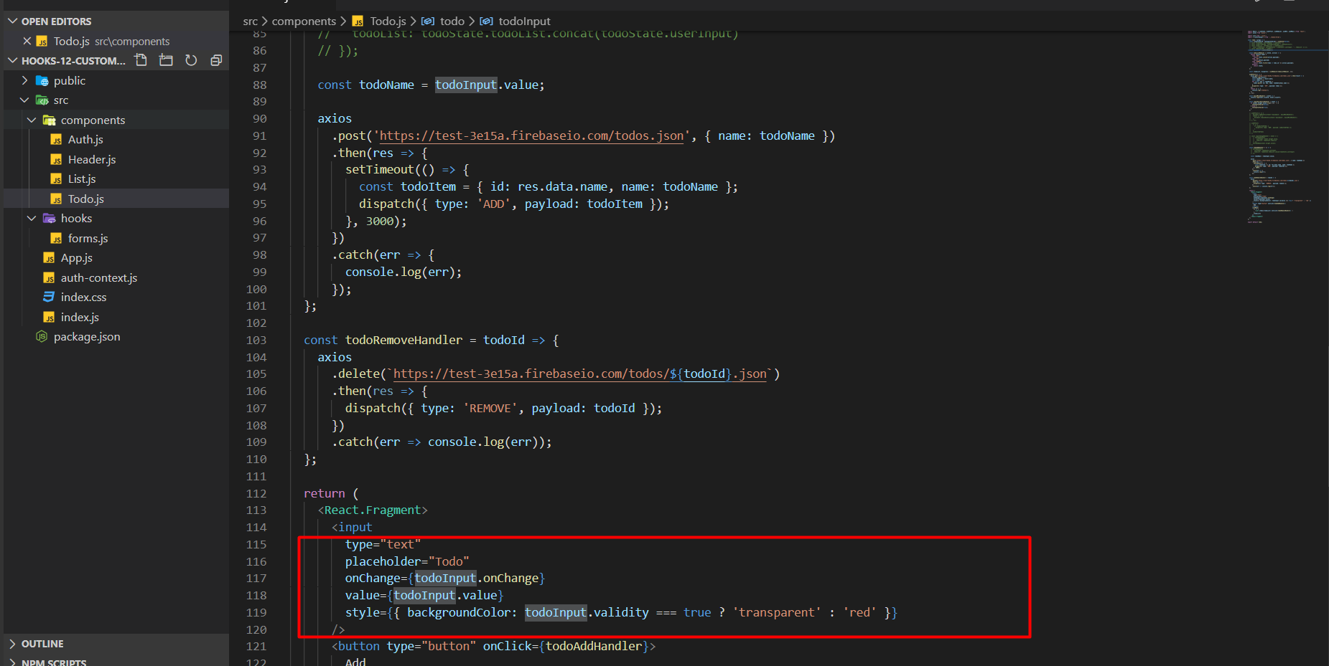

Gọi ra và đưa vào input để xài

